军训特辑（九）|沙场点兵铸军魂 昂首阔步致青春

“立正！准备！” 2024 年 9 月 12 日上午田径场上分列式与格斗技能的比赛正式拉开帷幕

**分列式**

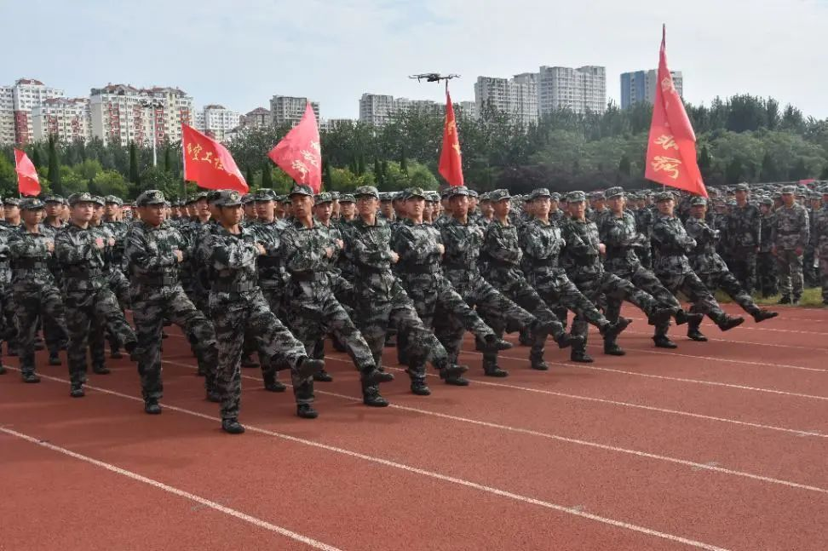

阳光下，那笔直如松的身影，是他们钢铁般的意志。他们身着整齐的迷彩，步伐坚定而有力，每一步都踏在同一个节奏点上，如同奏响一曲激昂的乐章。那响亮的口号，如同滚滚春雷，在操场上空回荡。他们的眼神坚定而明亮，望向远方，仿佛在憧憬着未来的无限可能。他们衣襟上的汗水，见证了他们的付出与努力，每一次摆臂、每一次踢腿，都整齐划一、干脆利落，那恢宏的气势令人赞叹不已。

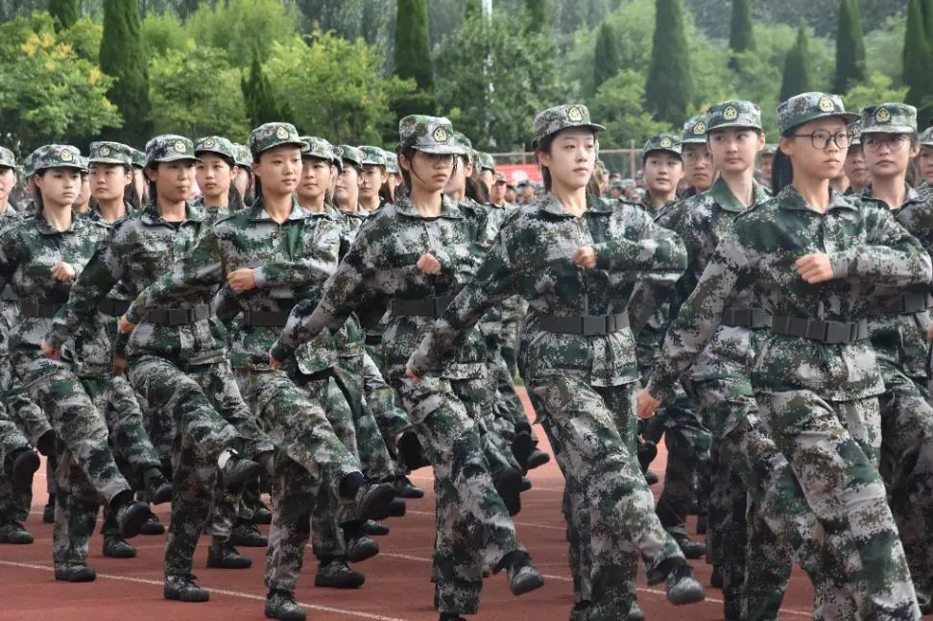

**擒敌拳**

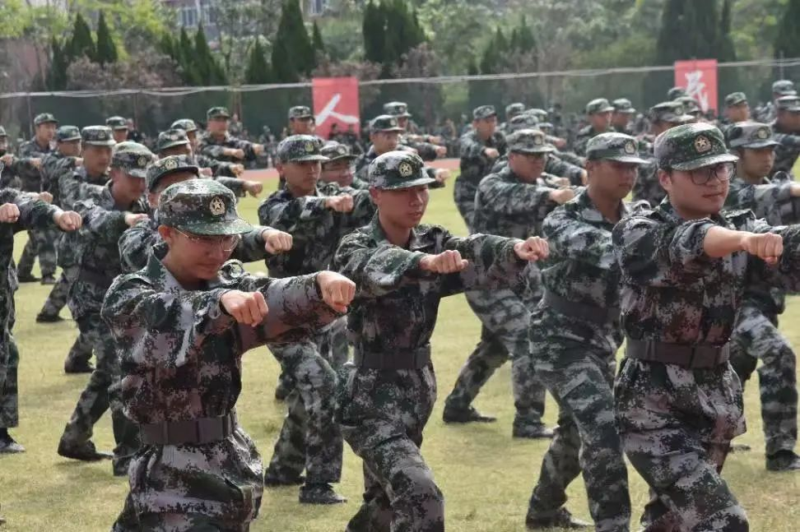

那一双双紧握的拳头，是力量的凝聚。在阳光下，他们矫健的身姿如同一座座挺拔的山峰，那刚劲有力的出拳，每一招每一式都精准到位，彰显着无畏的勇气。汗水顺着脸颊滑落，那是他们拼搏的勋章，每一个动作都带着千钧之势，仿佛能冲破一切阻碍。

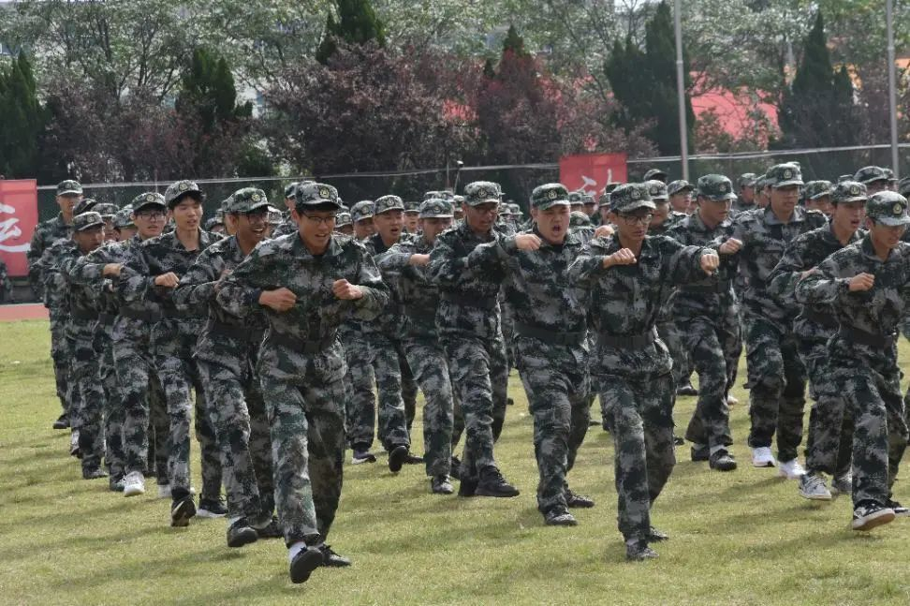

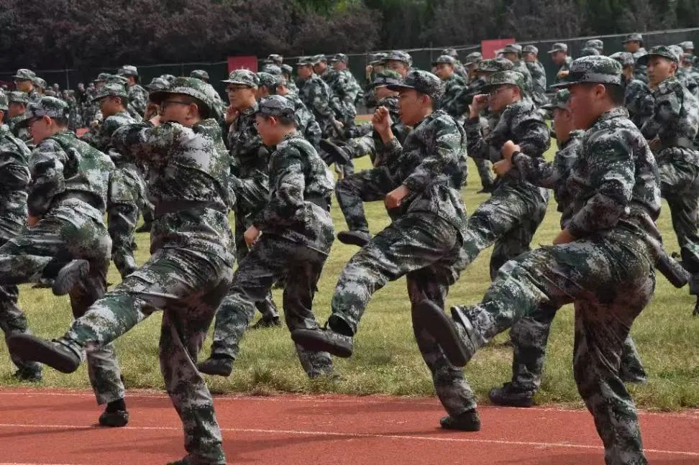

**匕首操**

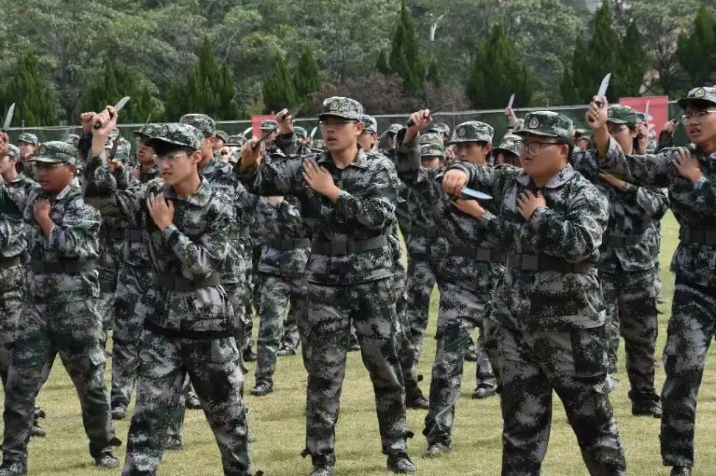

他们目光如炬，动作敏捷而凌厉。挥刀的瞬间，似有破风之声，利落的转身、干净的刺击，将匕首操的精髓展现得淋漓尽致。衣衫被汗水浸湿，却掩盖不了他们身上那股子不服输的劲儿，仿佛战场上无畏的勇士。

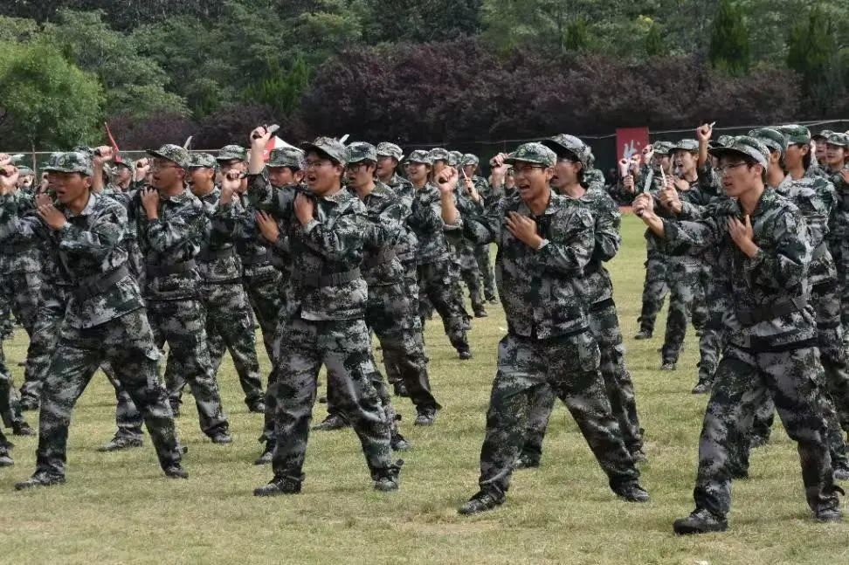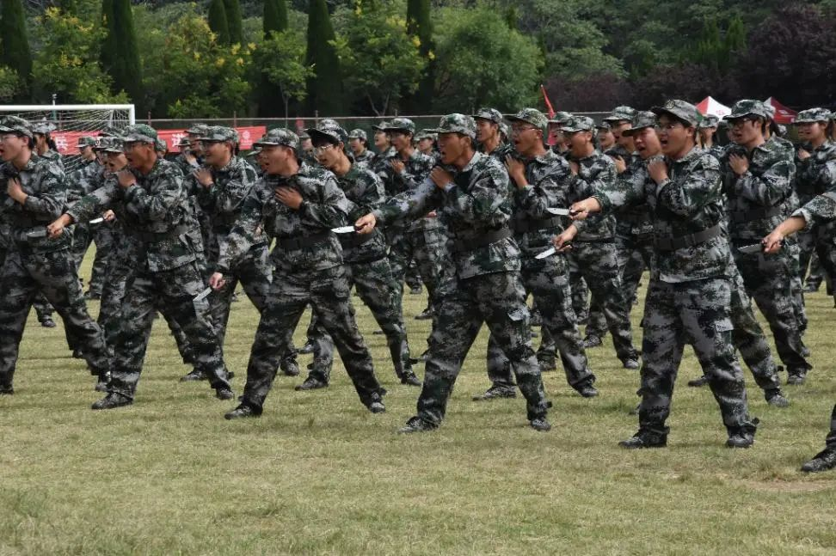

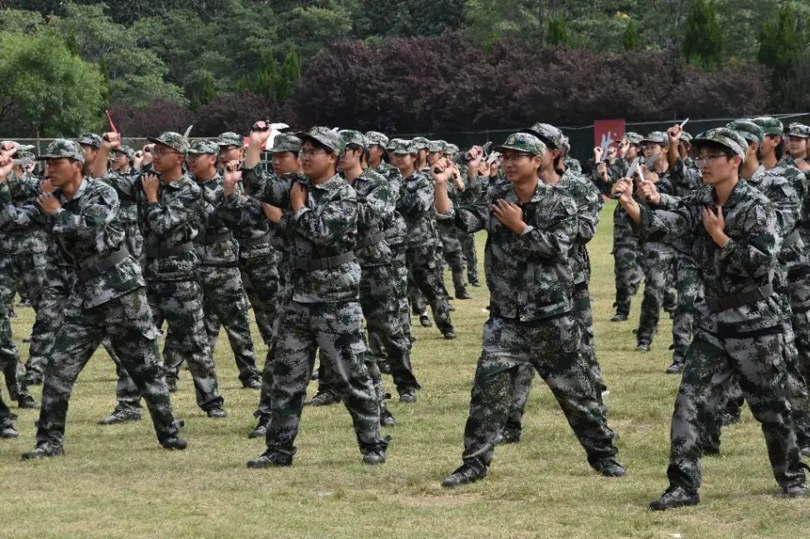

**刺杀操**

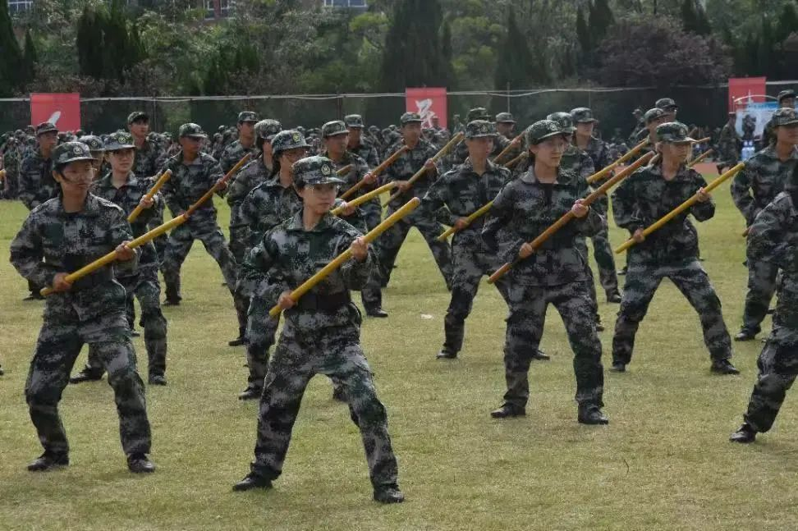

他们手持刺杀武器，气势汹汹。脚步坚定有力，每一步的迈进都带着一往无前的决心。刺杀的动作刚猛而果断，喊杀声震天动地，仿佛千军万马在冲锋陷阵。那股热血与豪情，令人心潮澎湃。

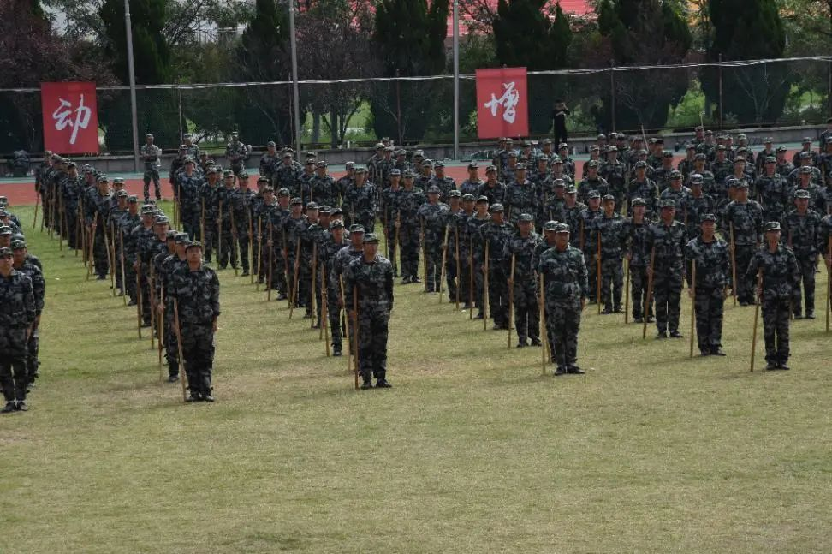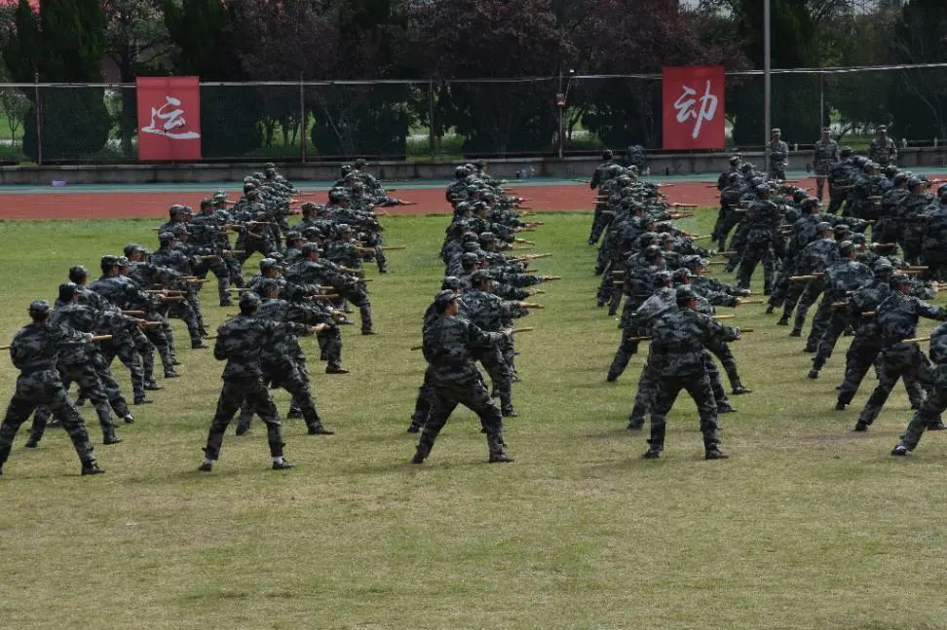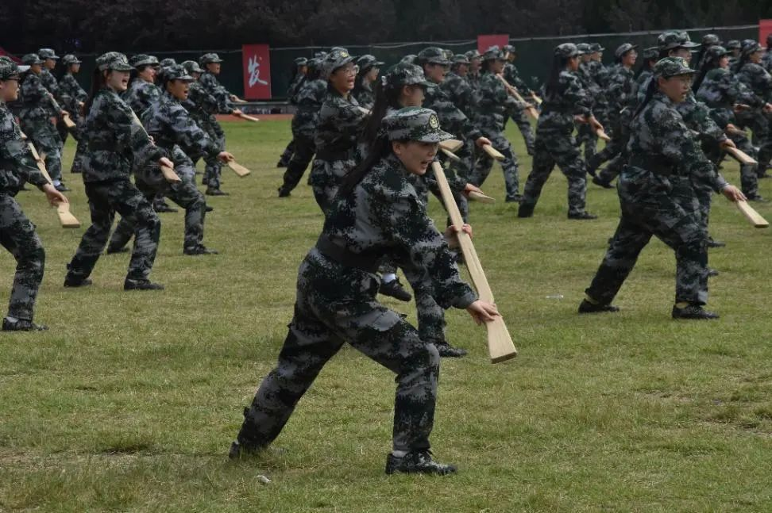

在这方军训的天地中，他们用汗水与激情书写着青春的华章。这一场场比赛，是他们军训成果的展示，也是他们成长路上闪耀的星光。愿他们在未来的道路上，始终保持着这份热血与激情，乘风破浪，勇往直前！